Какой размер социальной нормы положен на человека при оплате взноса на капремонт
18.08.2015
Когда мы говорим о различных платах по услугам за ЖКХ, то довольно часто упоминаем выражение «Размер социальной нормы». Естественно, возникает вопрос — какой размер социальной нормы положен при оплате взноса за капремонт.
По информации ГКУ «Центр координации ГУ ИС», в настоящее время действуют размеры социальной нормы, указанные в постановлении правительства Москвы № 280-ПП от 19 мая 2015 года «Об утверждении цен, ставок и тарифов на жилищно-коммунальные услуги для населения»:
— для одиноко проживающего гражданина — 33 кв. метра общей площади жилого помещения;
— для семьи из двух человек — 42 кв. метра
— для семьи из трех и более человек — 18 кв. метров на каждого члена семьи.
По информации Городского центра жилищных субсидий г. Москвы, льготы граждан, касающиеся оплаты услуги «Содержание и ремонт жилого фонда», автоматически распространяются и на оплату взноса на капремонт.
Так, собственник, имеющий скидку 50% на оплату услуги «Содержание и ремонт жилого фонда», получает такую же скидку и при оплате взноса на капремонт. Если скидка рассчитывается с учетом социальной нормы, то же самое касается и взноса на капремонт.
Тем не менее, для получения информации, касающейся конкретного плательщика, необходимо обратиться в центр госуслуг своего района, а при его отсутствии – в абонентский отдел ГКУ «ИС» района.
Куда обращаться с вопросами:
Телефон «Горячей линии» Фонда капремонта многоквартирных домов города Москвы — 8 (495) 539-3787
Телефон «горячей линии» Центров госуслуг (расчеты за ЖКУ) — 8 (495) 587-8888

Телефон «горячей линии» городского центра жилищных субсидий — 8(495) 530-2081.
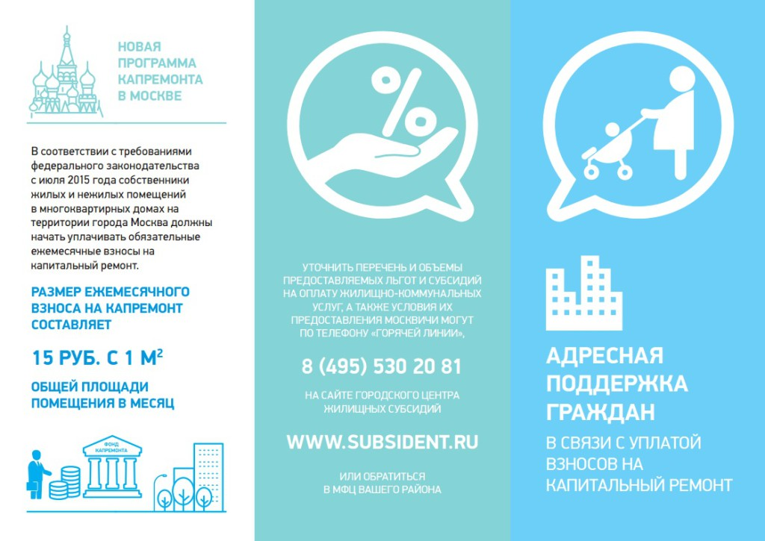

Адрес страницы: http://bogorodskoe.mos.ru/presscenter/news/detail/2081177.html
Управа района Богородское города Москвы

